Таблица 1

Тип резины | Фото | Серия колес | Шинка | Обод | Тип подшипника | Диметр,  мм. |  | Рабочий диапазон температур, °С | Рабочие характеристики
Термоэластичная | 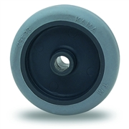 | MTB | серая резина | полипропилен | скольжения | 40 - 200 | 35 - 150 | -20 - +60 | Колеса с термоэластичной шинкой серого цвета предназначены для перемещения различных грузов преимущественно внутри помещений с хорошими полами. Используются в медицинских учреждениях, гостиничных комплексах, супермаркетах, предприятиях общественного питания, торговых залах и т.д. Оптимальная рабочая температура –20°С до +50°С. Колеса с термоэластичной шинкой имеют полипропиленовый обод или усиленный термопластик. Их отличительной особенностью являются низкий уровень издаваемых при движении шумов, а также бережное отношение к поверхности пола. Они устойчивы к множеству агрессивных веществ. Диаметры от 40 до 200 мм. Грузоподъемность до 250 кг.
Термоэластичная | 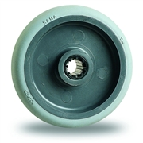 | MTS | серая резина | полипропилен | роликовый | 80 - 150 | 80 - 150 | -20 - +60
Термоэластичная | 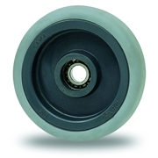 | MTR | серая резина | полипропилен | шариковый | 80 - 200 | 80 - 150 | -20 - +60
Термоэластичная | 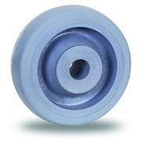 | CTB | серая резина | полипропилен | скольжения | 80 – 200 | 90 – 250 | -25 - +60
Термоэластичная | 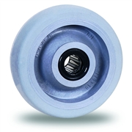 | CTS | серая резина | полипропилен | роликовый | 80 – 200 | 90 – 250 | -25 - +60
Термоэластичная | 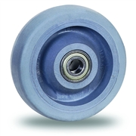 | CTR | серая резина | полипропилен | шариковый | 100 - 200 | 120 - 250 | -25 - +60
Стандартная | 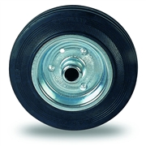 | SLP | черная резина | сталь | скольжения | 80 - 350 | 60 – 350 | -20 - +60 | Колеса со стандартной шинкой широко применяются внутри помещений с грубыми полами, на складах, заводах и т.д. Их можно использовать на неровных поверхностях с препятствиями, во влажной окружающей среде при наличии средних по активности химических веществ, а также вне помещений. Оптимальная рабочая температура –20°С до +50°С. Колеса “KAMA” с стандартной резиновой шинкой имеют полипропиленовый центр или состоят из двух, соединенных заклепками или болтами и оцинкованных прессованных стальных дисков. Эти колеса могут поставляться с шинкой серого цвета, не оставляющей на полу следов. Диаметры от 80 до 400 мм. Грузоподъемность до 390 кг.
Стандартная | 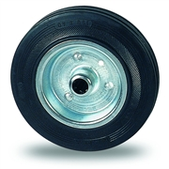 | SLS | черная резина | сталь | роликовый | 80 – 400 | 60 – 390 | -20 - +60
Стандартная | 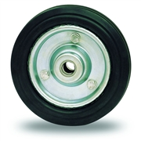 | SLR | черная резина | сталь | шариковый | 150 - 400 | 140 - 350 | -20 - +60
Стандартная | 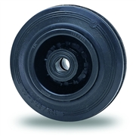 | MLP | черная резина | полипропилен | скольжения | 80 – 200 | 60 – 220 | -20 - +60
Стандартная | 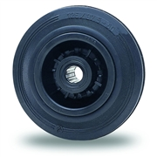 | MLS | черная резина | полипропилен | роликовый | 80 - 200 | 80 - 220 | -20 - +60
Стандартная | 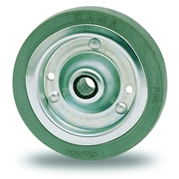 | SEP | серая резина | сталь | скольжения | 80 - 250 | 40 – 270 | -20 - +60
Стандартная | 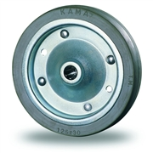 | SES | серая резина | сталь | роликовый | 80 - 250 | 60 – 270 | -20 - +60
Стандартная | 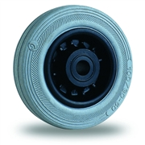 | MES | серая резина | полипропилен | роликовый | 80 - 200 | 60 - 220 | -20 - +60
Двухкомпонентная | 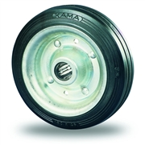 | SNS | черная резина | сталь | роликовый | 100 - 350 | 150 - 350 | -25 - +60 | Колеса с двухкомпонентной литой резиновой шинкой применяются на тележках для промышленных перевозок в помещении и на улице, на баках для отходов, электромедицинском оборудование, транспортных стеллажах и оборудование для среднего и тяжелого груза. Их можно использовать на неровных поверхностях с препятствиями, во влажной окружающей среде при наличии средних по активности химических веществ. Оптимальная рабочая температура –20°С до +50°С. Колеса “KAMA” с двухкомпонентной литой резиновой шинкой состоят из двух, соединенных заклепками и оцинкованных прессованных стальных дисков. Диаметры от 100 до 350 мм. Грузоподъемность до 410 кг.
Двухкомпонентная |  | SNR | черная резина | сталь | шариковый | 350 | 410 | -25 - +60
Вулканизированная | 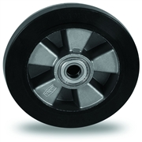 | ZYR | черная резина | алюминий | шариковый | 150 - 250 | 200 - 800 | -25 - +70 | Колеса с шинками из вулканизированной резины имеют алюминиевый, чугунный или полиамидный обод. Предназначены для перемещения крупногабаритных тяжелых грузов по грубым полам с наличием порогов, канавок, рельсов и др. Они могут работать во влажной окружающей среде при наличии средних по активности химических веществ. Их отличительной особенностью являются низкий уровень издаваемых при движении шумов, плавность хода и высокая устойчивость к коррозии. Оптимальная рабочая температура –20°С до +60°С. Диаметры от 80 до 380 мм. Грузоподъемность до 800 кг.
Вулканизированная | 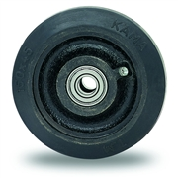 | DYR | черная резина | чугун | шариковый | 80 - 380 | 90 - 800 | -25 - +70
Вулканизированная | 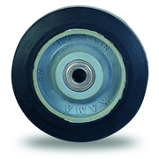 | PYR | черная резина | полиамид | шариковый | 100 - 200 | 200 - 380 | -25 - +70
Полупневматика | 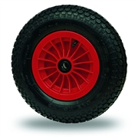 | MSB | черная резина | полипропилен | скольжения | 200 - 260 | 60 - 110 | -25 - +60 | Полуэластичная шинка – резиновая трубка с толстыми стенками наполненная воздухом. Эти колеса можно использовать на неровных поверхностях с препятствиями, во влажной окружающей среде при наличии средних по активности химических веществ, а также вне помещений. Оптимальная рабочая температура –20°С до +50°С. Колеса имеют полипропиленовый центр или состоят из двух, соединенных заклепками, и оцинкованных прессованных стальных дисков. Их отличительной особенностью являются низкий уровень издаваемых при движении шумов, плавность хода и высокая устойчивость к коррозии. При соблюдении нормальных условий эксплуатации колеса этой серии не требуют ухода. Для использования на полах со светлым покрытием возможны поставки шин из серой резины не оставляющей на полу следов. Диаметры 200 и 260 мм. Грузоподъемность до 100 кг.
Полупневматика |  | MSS | черная резина | полипропилен | роликовый | 200 - 260 | 60 - 110 | -25 - +60
Полупневматика |  | MSR | черная резина | полипропилен | шариковый | 200 - 260 | 70 - 120 | -25 - +60
Полупневматика | 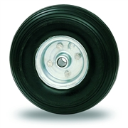 | SSB | черная резина | сталь | скольжения | 200 - 260 | 70 – 130 | -25 - +60
Полупневматика |  | SSS | черная резина | сталь | роликовый | 200 - 260 | 70 - 130 | -25 - +60
Пневматика |  | MHB | черная резина | полипропилен | скольжения | 200 - 415 | 70 - 160 | -25 - +60 | Колеса с пневматической шиной предназначены для перемещения различных грузов преимущественно на улице и внутри помещений с грубыми полами с наличием порогов, канавок, рельсов, по земле и песку. Колеса имеют полипропиленовый центр или состоят из двух, соединенных болтами и оцинкованных прессованных стальных дисков. Они могут работать во влажной окружающей среде при наличии средних по активности химических веществ. Их отличительной особенностью являются низкий уровень издаваемых при движении шумов, плавность хода и высокая устойчивость к коррозии. Оптимальная рабочая температура –20°С до +50°С. Диаметры от 200 до 415 мм. Грузоподъемность до 160 кг.
Пневматика | 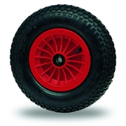 | MHS | черная резина | полипропилен | роликовый | 200 – 415 | 70 - 160 | -25 - +60
Пневматика | 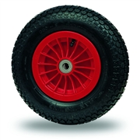 | MHR | черная резина | полипропилен | шариковый | 200 - 415 | 70 - 160 | -25 - +60
Пневматика | 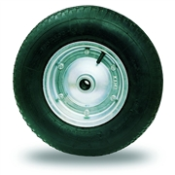 | SHB | черная резина | сталь | скольжения | 200 - 415 | 110 – 160 | -25 - +60
Пневматика | 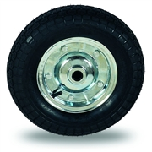 | SHS | черная резина | сталь | роликовый | 200 - 415 | 110 – 160 | -25 - +60
Пневматика | 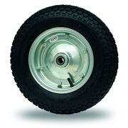 | SHR | черная резина | сталь | шариковый | 200 - 415 | 120 - 160 | -25 - +60

